**SAMEDI SAINT**

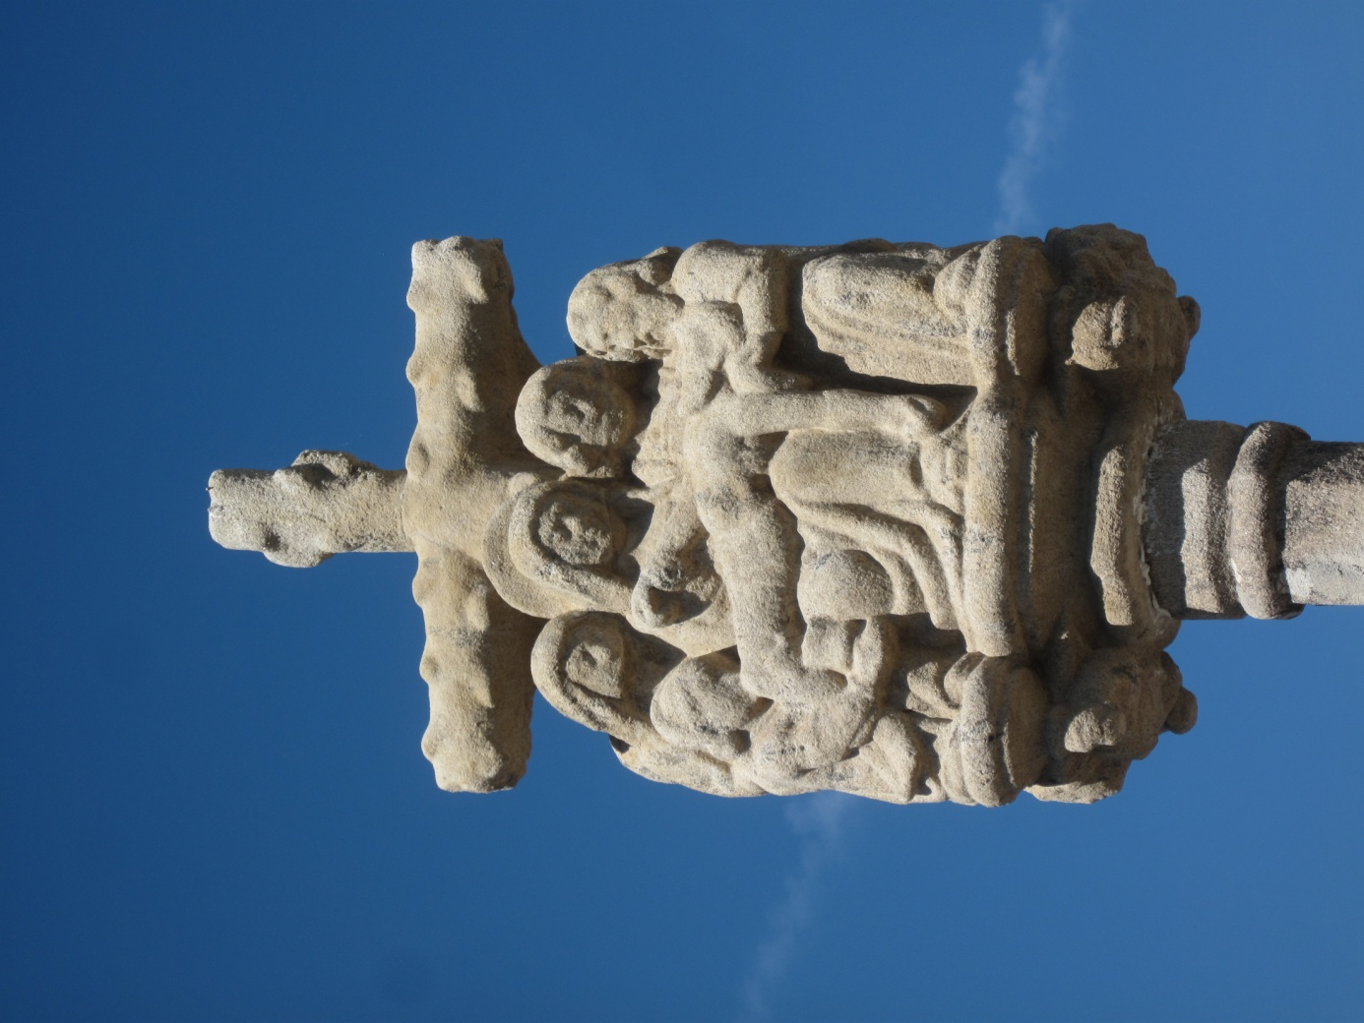

Nous rejoignons le coin prière que nous avons aménagé le jour des Rameaux, une icône ou une image de la descente du Christ de la croix.

Ni fleurs, ni lumières.

#### INTRODUCTION

#### le Père ou la mère de famille ou le plus ancien(ne) :

#### Dieu, viens à mon aide, R/ Seigneur, à notre secours.

Gloire au Père, et au Fils et au Saint-Esprit,  
au Dieu qui est, qui était et qui vient,  
pour les siècles des siècles.  
Amen.

**Pour inventer d’autres espaces (chanté ou lu)**Didier Rimaud / CNPL

1. Pour inventer d’autres espaces

Où se relèveront les corps,

Il étendit les bras :

Tout est homme est libéré,

Le mur s’est écroulé.

Où l’on avait gravé que Dieu est mort !

Pourquoi vous désoler encor ?

Depuis le jour du sang versé

Vous savez bien que tout est grâce.

2. Pour vous tenir hors des impasses

Et vous guider aux lieux déserts,

Il étendit les bras :

Les flots se sont dressés,

Son peuple a traversé

Au merveilleux sentier qu’il a rouvert.

Pourquoi ne pas franchir la mer ?

Depuis le jour du sang versé

Vous savez bien que tout est grâce.

3. Pour embraser toutes les races

Dans sa bénédiction de feu,

Il étendit les bras :

Le monde est attiré

Au centre du foyer

Où l’on peut voir brûler le cœur de Dieu.

Pourquoi ne pas lever les yeux ?

Depuis le jour du sang versé

Vous savez bien que tout est grâce.

4. Pour vous garder près de sa face

Et vous transfigurer d’Esprit,

Il étendit les bras :

Le voile est déchiré,

Le livre, descellé,

Qui retenaient caché le Dieu de vie.

Pourquoi ne pas courir à lui ?

Depuis le jour du sang versé

Vous savez bien que tout est grâce.

#### ANTIENNE (tous ensemble)

Tu ne peux m'abandonner à la mort, ni laisser ton ami voir la corruption.

#### PSAUME : 15

**1** Garde-moi, mon Dieu :  
j'ai fait de toi mon refuge.  
**2** J'ai dit au Seigneur : « Tu es mon Dieu !  
Je n'ai pas d'autre bonheur que toi. »  
  
**3** Toutes les idoles du pays,  
   ces dieux que j'aimais, +  
ne cessent d'étendre leurs ravages, *  
et l'on se rue à leur suite.  
**4** Je n'irai pas leur offrir le sang des sacrifices ; *  
leur nom ne viendra pas sur mes lèvres !  
  
**5** Seigneur, mon partage et ma coupe :  
de toi dépend mon sort.  
**6** La part qui me revient fait mes délices ;  
j'ai même le plus bel héritage !  
  
**7** Je bénis le Seigneur qui me conseille :  
même la nuit mon cœur m'avertit.  
**8** Je garde le Seigneur devant moi sans relâche ;  
il est à ma droite : je suis inébranlable.  
  
**9** Mon cœur exulte, mon âme est en fête,  
ma chair elle-même repose en confiance :  
**10** tu ne peux m'abandonner à la mort  
ni laisser ton ami voir la corruption.  
  
**11** Tu m'apprends le chemin de la vie : +  
devant ta face, débordement de joie !  
À ta droite, éternité de délices !

#### HOMÉLIE ANCIENNE POUR LE GRAND ET SAINT SAMEDI

**« Éveille-toi, ô toi qui dors »**  
  
Que se passe-t-il ? Aujourd'hui, grand silence sur la terre ; grand silence et ensuite solitude parce que le Roi sommeille. La terre a tremblé et elle s'est apaisée, parce que Dieu s'est endormi dans la chair et il a éveillé ceux qui dorment depuis les origines. Dieu est mort dans la chair et le séjour des morts s'est mis à trembler. ~  
  
C'est le premier homme qu'il va chercher, comme la brebis perdue. Il veut aussi visiter ceux qui demeurent dans les ténèbres et dans l'ombre de la mort. Oui. c'est vers Adam captif, en même temps que vers Ève, captive elle aussi, que Dieu se dirige, et son Fils avec lui, pour les délivrer de leurs douleurs. ~  
  
Le Seigneur s'est avancé vers eux, muni de la croix, l'arme de sa victoire. Lorsqu'il le vit, Adam, le premier homme, se frappant la poitrine dans sa stupeur, s'écria vers tous les autres : « Mon Seigneur avec nous tous ! » Et le Christ répondit à Adam : « Et avec ton esprit ». Il le prend par la main et le relève en disant : Éveille-toi, ô toi qui dors, relève-toi d'entre les morts, et le Christ t'illuminera.  
  
« C'est moi ton Dieu, qui, pour toi, suis devenu ton fils ; c'est moi qui, pour toi et pour tes descendants, te parle maintenant et qui, par ma puissance, ordonne à ceux qui sont dans les chaînes : Sortez. À ceux qui sont dans les ténèbres : Soyez illuminés. À  ceux qui sont endormis : Relevez-vous.  
  
« Je te l'ordonne : Éveille-toi, ô toi qui dors, je ne t'ai pas créé pour que tu demeures captif du séjour des morts. Relève-toi d'entre les morts : moi, je suis la vie des morts. Lève-toi, œuvre de mes mains ; lève-toi, mon semblable qui as été créé à mon image. Éveille-toi, sortons d'ici. Car tu es en moi, et moi en toi, nous sommes une seule personne indivisible.  
  
« C'est pour toi que moi, ton Dieu, je suis devenu ton fils ; c est pour toi que moi, le Maître, j'ai pris ta forme d'esclave ; c'est pour toi que moi, qui domine les cieux, je suis venu sur la terre et au-dessous de la terre ; c'est pour toi, l'homme, que je suis devenu comme un homme abandonné, libre entre les morts ; c'est pour toi, qui es sorti du jardin, que j'ai été livré aux Juifs dans un jardin et que j'ai été crucifié dans un jardin.  
  
« Vois les crachats sur mon visage ; c'est pour toi que je les ai subis afin de te ramener à ton premier souffle de vie. Vois les soufflets sur mes joues : je les ai subis pour rétablir ta forme défigurée afin de la restaurer à mon image.  
  
« Vois la flagellation sur mon dos, que j'ai subie pour éloigner le fardeau de tes péchés qui pesait sur ton dos. Vois mes mains solidement clouées au bois, à cause de toi qui as péché en tendant la main vers le bois. ~  
  
« Je me suis endormi sur la croix, et la lance a pénétré dans mon côté, à cause de toi qui t'es endormi dans le paradis et, de ton côté, tu as donné naissance à Ève. Mon côté a guéri la douleur de ton côté ; mon sommeil va te tirer du sommeil des enfers. Ma lance a arrêté la lance qui se tournait vers toi.  
  
« Lève-toi, partons d'ici. L'ennemi t'a fait sortir de la terre du paradis ; moi je ne t'installerai plus dans le paradis, mais sur un trône céleste. Je t'ai écarté de l'arbre symbolique de la vie ; mais voici que moi, qui suis la vie, je ne fais qu'un avec toi. J'ai posté les chérubins pour qu'ils te gardent comme un serviteur ; je fais maintenant que les chérubins t'adorent comme un Dieu. ~  
  
« Le trône des chérubins est préparé, les porteurs sont alertés, le lit nuptial est dressé, les aliments sont apprêtés, les tentes et les demeures éternelles le sont aussi. Les trésors du bonheur sont ouverts et le royaume des cieux est prêt de toute éternité. »

#### RÉPONS

**R/ Dieu a fixé de nouveau un jour : aujourd'hui !**  
Celui qui est entré dans son repos  
s'est mis, lui aussi, à se reposer de son ouvrage !  
  
Le Père ne peut abandonner son Christ à la mort,  
ni laisser son ami voir la corruption.  
  
Dieu se lève pour juger,  
pour sauver les humbles de la terre !

# INTERCESSION

Contemplons avec respect le corps de Jésus déposé de la croix et mis au sépulcre :

* Ô Christ Sauveur, comme le grain tombé en terre, tu as connu le tombeau : prends-nous dans le mystère de ta mort.

R./ Toi, notre Pâque immolée, nous t’adorons

* Ô Christ enseveli, ta mère a veillé dans la foi : fais participer à son espérance ceux qui ont perdu des proches et des amis atteints par le virus ou la maladie.
* Ö christ, nouvel Adam, tu es descendu au séjour des morts pour délivrer les justes : entraîne à la vie ceux que le Père t’a donnés.
* Ô Christ vivant, nous avons plongé avec toi dans l’eau et le feu : fais-nous remonter de la mort à la vie.

**Notre Père**

#### ORAISON

Dieu éternel et tout-puissant, dont le Fils unique est descendu aux profondeurs de la terre, d'où il est remonté glorieux : accorde à tes fidèles, ensevelis avec lui dans le baptême, d'accéder par sa résurrection à la vie éternelle. Amen

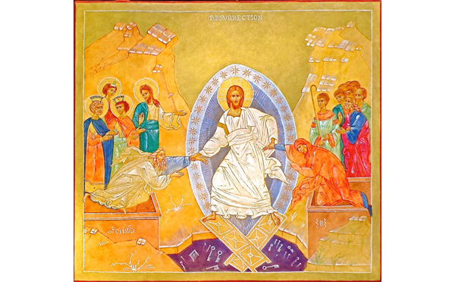

VERS LA LUMIERE NOUVELLE

C’était vendredi. Jésus est mort et mis au tombeau très rapidement par Joseph d’Arimathie et quelques femmes qui suivaient de loin (Lc 23,55). Les soins dus au mort attendront que le sabbat soit passé. Tout est allé vite, trop vite. Et puis l’atmosphère était à la fête, pas n’importe laquelle : la fête de Pâques ! Et que dire de ce procès partial, joué d’avance, bâclé, rendu possible par une trahison ? Jésus avait annoncé maintes fois sa mort, ses disciples savaient ce que lui et eux-mêmes risquaient en venant à Jérusalem (Lc 22,33 ; Jn 11,16). Mais voilà, ce qui était prévu et craint, advint. Contre toute évidence, ça ne devait pas arriver à lui Jésus, lui qui avait rendu la vie à la fille de Jaïre, le fils d’une veuve et tout récemment encore à son ami Lazare. Non ! Il ne pouvait pas mourir, il ne devait pas mourir. Il y avait encore tellement de gens à qui annoncer le Règne de Dieu. Sans lui, sans Jésus ce n’est plus possible.

Quand on est dans un tunnel, on n’y voit rien, mais c’est absurde de vouloir pour autant que le paysage, à la sortie du tunnel, soit le même qu’à l’entrée. (Christian de Chergé, moine de Tibhirine)

Judas Iscariote est probablement le premier entré dans le tunnel, "peut-être sans espoir de pouvoir en sortir" ?

Marie, au pied de la croix, dans sa douleur incommensurable de mère perdant un fils, peut-elle se souvenir de ce qu’il lui fut dit de Jésus par Syméon et Anne (Lc 2,25-38), peut-elle se souvenir que, déjà 20 ans plus tôt au cours d’une fête pascale, il lui a fallu trois jours pour retrouver son fils au temple de Jérusalem (Lc 2,45-46) ? Pour l’instant elle est dans le noir.

Deux disciples, dépités, quittent Jérusalem et font route vers Emmaüs. Ils sont dans le noir.

Les Onze et d’autres disciples sont rassemblés dans une maison, les portes en sont verrouillées (Lc 24,8 ; Jn 20,19). Se réconfortent-ils mutuellement en se racontant leurs souvenirs communs de leur itinéraire avec le Maître parce qu’ils sont dans le noir ?

Le « bon larron » vivait dans le noir mais verra « aujourd’hui » le bout du tunnel (Lc 23,43)

La terre aussi est dans le noir (Mt 27,45) quand Jésus entre dans le séjour des morts.

Tout est noir. Y a-t-il une lumière au fond de ce tunnel ? Pourra-ton vivre comme avant ?

**Oui** ! Il y a une lumière, elle est éblouissante, insoutenable : c’est la lumière du jaillissement, de l’explosion de la vie. **Jésus est ressuscité !**

**Non !** La vie n’est plus possible comme avant. **La résurrection chamboule tout**.

La veillée pascale illustre cela à merveille. Elle commence dans le noir de la nuit mais cette ténèbre est vaincue par la lumière de la résurrection de Jésus. Nous sommes sortis du tunnel. Nous avons retrouvé Dieu. Nous sommes comme les disciples revenant d’Emmaüs heureux de l’avoir rencontré. Cette joie nous ne pourrons pas la garder pour nous, dorénavant il nous faudra la partager. Hier les disciples aimaient suivre Jésus en raison de la bonne nouvelle qu’il annonçait. Aujourd’hui le Christ fait de nous les annonciateurs de cette bonne nouvelle, nous sommes ses ambassadeurs (2Co 5,20).

Jacques ROBERT